# Specification of CAN Driver

### Introduction and functional overview

### Dịch sang tiếng Việt:

Tài liệu này quy định chức năng, API và cấu hình của mô-đun Phần mềm Cơ bản AUTOSAR CAN Driver (được gọi là "mô-đun Can" trong tài liệu này).

Mô-đun Can là một phần của lớp thấp nhất, thực hiện truy cập phần cứng và cung cấp một API độc lập với phần cứng cho các lớp trên.

Lớp duy nhất có quyền truy cập vào mô-đun Can là mô-đun CanIf (xem thêm SRS_SPAL_12092).

Mô-đun Can cung cấp các dịch vụ để khởi tạo truyền dẫn và gọi các hàm callback của mô-đun CanIf để thông báo sự kiện, độc lập với phần cứng.

Hơn nữa, nó cung cấp các dịch vụ để kiểm soát hành vi và trạng thái của các bộ điều khiển CAN thuộc cùng một Đơn vị Phần cứng CAN.

Nhiều bộ điều khiển CAN có thể được điều khiển bởi một mô-đun Can duy nhất miễn là chúng thuộc cùng một Đơn vị Phần cứng CAN.

Để biết mô tả chi tiết hơn về bộ điều khiển CAN và Đơn vị Phần cứng CAN, xem chương về Thuật ngữ và chữ viết tắt và một sơ đồ trong [5].

### Dịch sang tiếng Việt:

#### Thuật ngữ và chữ viết tắt

### Chữ viết tắt / Thuật ngữ:

|  |  |
| --- | --- |
| **Thuật ngữ/chữ viết tắt** | **Mô tả** |
| CAN controller | CAN controller phục vụ chính xác một kênh vật lý. |
| CAN Hardware Unit | Một Đơn vị Phần cứng CAN có thể bao gồm một hoặc nhiều bộ điều khiển CAN cùng loại và một hoặc nhiều khu vực RAM CAN. Đơn vị Phần cứng CAN có thể nằm trong chip hoặc là một thiết bị ngoại vi. Đơn vị Phần cứng CAN được đại diện bởi một trình điều khiển CAN. |
| CAN L-PDU | Đơn vị Giao thức Lớp Liên kết Dữ liệu CAN. Bao gồm Định danh, Độ dài Dữ liệu và Dữ liệu (SDU). (xem [18]) |
| CAN L-SDU | Đơn vị Dữ liệu Dịch vụ Lớp Liên kết Dữ liệu CAN. Dữ liệu được vận chuyển bên trong L-PDU. (xem [18]) |
| DLC | Mã Độ dài Dữ liệu (một phần của thông điệp CAN mô tả độ dài SDU) |
| Hardware Object | Một đối tượng phần cứng CAN được định nghĩa là một bộ đệm PDU bên trong RAM CAN của đơn vị phần cứng CAN / bộ điều khiển CAN. Một Đối tượng Phần cứng được định nghĩa là bộ đệm L-PDU bên trong RAM CAN của Đơn vị Phần cứng CAN. |
| Hardware Receive Handle (HRH) | Tay cầm Nhận Phần cứng (HRH) được định nghĩa và cung cấp bởi Trình điều khiển CAN. Mỗi HRH thường đại diện cho chỉ một đối tượng phần cứng. HRH có thể được sử dụng để tối ưu hóa lọc phần mềm. |
| Hardware Transmit Handle (HTH) | Tay cầm Truyền Phần cứng (HTH) được định nghĩa và cung cấp bởi Trình điều khiển CAN. Mỗi HTH thường đại diện cho một hoặc nhiều đối tượng phần cứng được cấu hình như một nhóm bộ đệm truyền phần cứng. |
| Inner Priority Inversion | Việc truyền một L-PDU ưu tiên cao bị ngăn cản bởi sự hiện diện của một L-PDU ưu tiên thấp đang chờ trong cùng một đối tượng phần cứng truyền. |
| ISR | Routine Dịch vụ Ngắt |
| L-PDU Handle | Tay cầm L-PDU được định nghĩa và đặt bên trong lớp mô-đun CanIf. Thông thường mỗi tay cầm đại diện cho một L-PDU, đó là một cấu trúc cố định với thông tin cho xử lý Tx/Rx. |
| MCAL | - Lớp Trừu tượng Vi điều khiển |
| Outer Priority Inversion | Một khoảng thời gian xảy ra giữa hai L-PDU truyền liên tiếp. Trong trường hợp này, một L-PDU ưu tiên thấp từ một nút khác có thể ngăn chặn việc gửi L-PDU ưu tiên cao hơn của chính mình. Ở đây L-PDU ưu tiên cao hơn không thể tham gia vào quá trình tranh quyền truy cập mạng vì L-PDU ưu tiên thấp đã giành được quyền truy cập. |
| Physical Channel | Một kênh vật lý đại diện cho một giao diện từ một bộ điều khiển CAN đến Mạng CAN. Các kênh vật lý khác nhau của đơn vị phần cứng CAN có thể truy cập các mạng khác nhau. |
| Priority | - Ưu tiên của một L-PDU CAN được đại diện bởi Định danh CAN. Giá trị số của định danh càng thấp, ưu tiên càng cao. |
| SFR | - Thanh ghi Chức năng Đặc biệt. Thanh ghi phần cứng điều khiển hành vi của bộ điều khiển. |
| SPAL | - Lớp Trừu tượng Ngoại vi Chuẩn |
| ICOM | - Bộ Điều khiển Giao tiếp Thông minh. |

### Functional specification

### Dịch sang tiếng Việt:

Khi truyền L-PDU, mô-đun Can sẽ ghi L-PDU vào một bộ đệm thích hợp bên trong phần cứng của bộ điều khiển CAN. Xem chương 7.5 để biết mô tả chi tiết về việc truyền L-PDU.

Khi nhận L-PDU, mô-đun Can sẽ gọi hàm callback chỉ báo RX với các tham số là ID, Độ dài Dữ liệu và con trỏ đến L-SDU. Xem chương 7.6 để biết mô tả chi tiết về việc nhận L-PDU.

Mô-đun Can cung cấp một giao diện hoạt động như một hàm xử lý định kỳ, và phải được gọi bởi mô-đun Bộ lập lịch Phần mềm Cơ bản (Basic Software Scheduler) theo chu kỳ.

Hơn nữa, mô-đun Can cung cấp các dịch vụ để kiểm soát trạng thái của các bộ điều khiển CAN. Các sự kiện Bus-off và Wake-up được thông báo thông qua các hàm callback.

Mô-đun Can là một Mô-đun Phần mềm Cơ bản truy cập các tài nguyên phần cứng. Do đó, nó được thiết kế để đáp ứng các yêu cầu đối với các Mô-đun Phần mềm Cơ bản được quy định trong AUTOSAR_SRS_SPAL (xem [3]).

[SWS_Can_00033] ⌈ Mô-đun Can phải triển khai các hàm ngắt dịch vụ cho tất cả các ngắt Đơn vị Phần cứng CAN cần thiết. ⌋ (SRS_BSW_00164, SRS_SPAL_12129)

[SWS_Can_00419] ⌈ Mô-đun Can phải vô hiệu hóa tất cả các ngắt không sử dụng trong bộ điều khiển CAN. ⌋ ()

[SWS_Can_00420] ⌈ Mô-đun Can phải đặt lại cờ ngắt vào cuối hàm ISR (nếu không được tự động thực hiện bởi phần cứng). ⌋ ()

Gợi ý thực hiện: Mô-đun Can không được thiết lập cấu hình (ví dụ: ưu tiên) của bảng vectơ ngắt.

[SWS_Can_00079] ⌈ Mô-đun Can phải tuân thủ tất cả các hướng dẫn thiết kế và thực hiện được mô tả trong [2]. ⌋ (SRS_BSW_00007, SRS_BSW_00306, SRS_BSW_00308, SRS_BSW_00309, SRS_BSW_00330)

#### Driver scope

Một mô-đun Can cung cấp truy cập vào một Đơn vị Phần cứng CAN có thể bao gồm nhiều bộ điều khiển CAN.

[SWS_Can_00077] ⌈ Đối với các Đơn vị Phần cứng CAN của loại khác nhau, phải triển khai các mô-đun Can khác nhau. ⌋ (SRS_BSW_00347)

[SWS_Can_00284] ⌈ Trong trường hợp nhiều Đơn vị Phần cứng CAN (của cùng hoặc khác nhà sản xuất) được triển khai trong một ECU, tên hàm và biến toàn cục của các mô-đun Can phải được triển khai sao cho không có hai hàm cùng tên được tạo ra. ⌋ ()

Cách đặt tên tuân thủ như sau:

<Tên mô-đun Can>_<vendorID>_<Tên API cụ thể của nhà sản xuất><viết tắt trình điều khiển>()

SRS_BSW_00347 quy định cách đặt tên.

[SWS_Can_00385] ⌈ Cách đặt tên phải được sử dụng chỉ trong trường hợp, nếu cần hỗ trợ nhiều loại bộ điều khiển CAN khác nhau trên một ECU. ⌋ ()

[SWS_Can_00386] ⌈ Nếu chỉ có một loại bộ điều khiển được sử dụng, các quy ước đặt tên ban đầu mà không có bất kỳ phần mở rộng viết tắt trình điều khiển nào cũng đủ.⌋ ()

Xem [5] để biết mô tả cách xử lý nhiều mô-đun Can bởi mô-đun CanIf.

#### Máy trạng thái Trình điều khiển

Mô-đun Can có một máy trạng thái rất đơn giản, với hai trạng thái CAN_UNINIT và CAN_READY. Hình 7.1 hiển thị máy trạng thái.

[SWS_Can_00103] ⌈ Sau khi mở nguồn/đặt lại, mô-đun Can phải ở trạng thái CAN_UNINIT. ⌋ (SRS_BSW_00406)

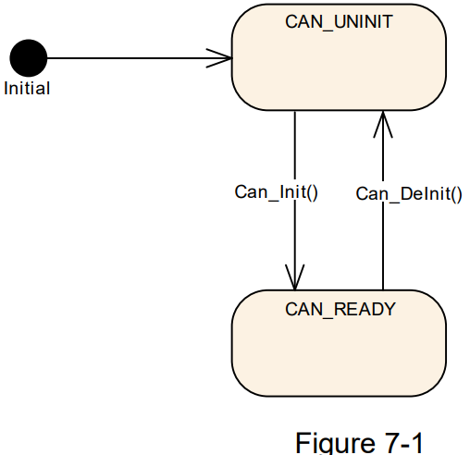

[SWS_Can_00246] ⌈ Hàm Can_Init phải thay đổi trạng thái của mô-đun thành CAN_READY, sau khi khởi tạo tất cả các bộ điều khiển bên trong Đơn vị Phần cứng.⌋ (SRS_SPAL_12057, SRS_Can_01041)

[SWS_Can_00245] ⌈ Hàm Can_Init phải khởi tạo tất cả các bộ điều khiển CAN theo cấu hình của chúng.⌋ (SRS_SPAL_12057, SRS_Can_01041)

Sau đó, mỗi bộ điều khiển CAN phải được khởi động riêng lẻ bằng cách gọi hàm Can_SetControllerMode(CAN_CS_STARTED).

Gợi ý thực hiện:

Các thiết lập thanh ghi phần cứng có ảnh hưởng đến tất cả các bộ điều khiển CAN bên trong Đơn vị Phần cứng chỉ có thể được thiết lập trong hàm Can_Init.

Gợi ý thực hiện:

Mô-đun Quản lý Trạng thái ECU phải gọi Can_Init tối đa một lần trong quá trình chạy.

[SWS_Can_91009] ⌈ Hàm Can_DeInit phải thay đổi trạng thái của mô-đun thành CAN_UNINIT trước khi hủy khởi tạo tất cả các bộ điều khiển bên trong Đơn vị Phần cứng.⌋ (SRS_Can_01166)

Xem [SWS_Can_91010].

#### #### 7.3 Máy trạng thái Bộ điều khiển CAN

Mỗi bộ điều khiển CAN có máy trạng thái phức tạp được triển khai trong phần cứng. Để đơn giản hóa, số lượng trạng thái được giảm xuống chỉ còn bốn trạng thái cơ bản sau đây trong mô tả này: UNINIT, STOPPED, STARTED và SLEEP.

Mọi truy cập phần cứng CAN được đóng gói bởi các hàm của mô-đun Can, nhưng mô-đun Can không ghi nhớ các thay đổi trạng thái.

Mô-đun Can cung cấp các dịch vụ Can_Init, Can_SetBaudrate và Can_SetControllerMode. Các dịch vụ này thực hiện các thiết lập thanh ghi cần thiết gây ra sự thay đổi cần thiết của trạng thái bộ điều khiển CAN phần cứng.

Có hai cách để kích hoạt các thay đổi trạng thái bằng các sự kiện bên ngoài:

▪ Sự kiện Bus-off

▪ Sự kiện Wakeup phần cứng

Các sự kiện này được chỉ ra bằng một ngắt hoặc bằng một bit trạng thái được gạt trong hàm Can_MainFunction_BusOff hoặc Can_MainFunction_Wakeup.

Mô-đun Can thực hiện các thiết lập thanh ghi cần thiết để thực hiện hành vi yêu cầu (tức là không có khôi phục phần cứng trong trường hợp bus off).

Sau đó, nó thông báo cho mô-đun CanIf với hàm gọi lại tương ứng. Trạng thái phần mềm sau đó được thay đổi bên trong hàm gọi lại này.

Trong trường hợp lỗi phát triển được kích hoạt và có một chuyển đổi không được phép được yêu cầu bởi lớp trên, mô-đun Can phải tạo ra lỗi phát triển CAN_E_TRANSITION.

Mô-đun Can không kiểm tra trạng thái thực tế trước khi thực hiện Can_Write hoặc gửi các hàm gọi lại.

##### 7.3.1 Mô tả Trạng thái Bộ điều khiển CAN

Chương này mô tả hành vi phần cứng cần thiết cho các trạng thái bộ điều khiển khác nhau.

Trạng thái bộ điều khiển CAN UNINIT

Bộ điều khiển CAN không được khởi tạo. Tất cả các thanh ghi thuộc bộ điều khiển CAN đều ở trạng thái thiết lập lại, các ngắt CAN bị vô hiệu hóa. Bộ điều khiển CAN không tham gia vào bus CAN.

Trạng thái bộ điều khiển CAN STOPPED.

Trong trạng thái này, Bộ điều khiển CAN đã được khởi tạo nhưng không tham gia vào bus. Ngoài ra, các khung lỗi và xác nhận không được gửi đi.

(Ví dụ: Đối với nhiều bộ điều khiển, việc nhập vào chế độ 'khởi tạo' khiến cho bộ điều khiển bị dừng lại.)

Trạng thái của bộ điều khiển CAN STARTED

Bộ điều khiển đang ở chế độ hoạt động bình thường với đầy đủ chức năng, điều này có nghĩa là nó tham gia vào mạng. Đối với nhiều bộ điều khiển, việc rời khỏi chế độ 'khởi tạo' khiến cho bộ điều khiển được bắt đầu.

Trạng thái của bộ điều khiển CAN SLEEP

Các thiết lập phần cứng chỉ khác biệt so với trạng thái STOPPED đối với phần cứng CAN hỗ trợ chế độ ngủ (thức dậy qua bus CAN được hỗ trợ trực tiếp bởi phần cứng CAN).

[SWS_Can_00257] ⌈ Khi phần cứng CAN hỗ trợ chế độ ngủ và được kích hoạt để chuyển sang trạng thái SLEEP, mô-đun Can phải đặt bộ điều khiển vào trạng thái SLEEP từ đó phần cứng có thể được đánh thức qua Bus CAN. ⌋ (SRS_SPAL_12067)

[SWS_Can_00258] ⌈ Khi phần cứng CAN không hỗ trợ chế độ ngủ và được kích hoạt để chuyển sang trạng thái SLEEP, mô-đun Can phải mô phỏng một trạng thái SLEEP logic từ đó chỉ trở về khi được kích hoạt bởi phần mềm để chuyển sang trạng thái STOPPED. ⌋ ()

[SWS_Can_00404] ⌈ Phần cứng CAN phải duy trì ở trạng thái STOPPED trong khi trạng thái SLEEP logic đang hoạt động. ⌋ ()

##### 7.3.2 Các Chuyển Đổi Trạng Thái Bộ Điều Khiển CAN

Một chuyển đổi trạng thái được kích hoạt bởi phần mềm với hàm Can_SetControllerMode với chuyển đổi cần thiết làm tham số. Một chuyển đổi trạng thái thành công được kích hoạt bởi phần mềm được thông báo bằng hàm gọi lại (CanIf_ControllerModeIndication). Việc theo dõi xem trạng thái yêu cầu đã đạt được là phần của một mô-đun lớp trên và không phải là phần của mô-đun Can.

Một số chuyển đổi được kích hoạt bởi các sự kiện trên bus (phần cứng). Những chuyển đổi này gây ra một thông báo thông qua một hàm gọi lại (CanIf_ControllerBusOff, EcuM_CheckWakeup).

Hành vi cho các chuyển đổi không hợp lệ trong mã sản xuất không xác định. Hình 7-2 hiển thị tất cả các chuyển đổi trạng thái hợp lệ.

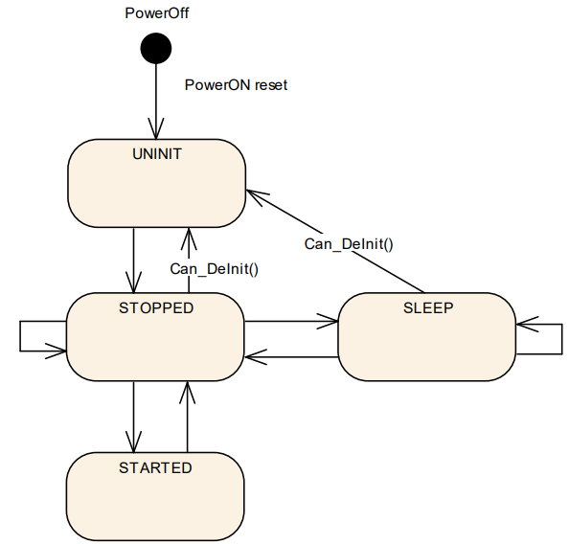

Hình 7-2

##### 7.3.3 Chuyển Đổi Trạng Thái Do Hàm Can_Init Gây Ra

- UNINIT → STOPPED (cho tất cả các bộ điều khiển trong đơn vị phần cứng)

- được kích hoạt bởi phần mềm thông qua cuộc gọi hàm Can_Init

- thực hiện cấu hình cho tất cả các bộ điều khiển CAN bên trong Đơn vị Phần cứng

Tất cả các thanh ghi điều khiển được thiết lập theo cấu hình tĩnh.

[SWS_Can_00259] ⌈ Hàm Can_Init phải đặt tất cả các bộ điều khiển CAN ở trạng thái STOPPED.⌋ ()

Khi hàm Can_Init được gọi và mô-đun Can không ở trạng thái CAN_UNINIT hoặc các bộ điều khiển CAN không ở trạng thái UNINIT, nó phải tạo ra lỗi CAN_E_TRANSITION (So sánh với SWS_Can_00174 và SWS_Can_00408).

##### 7.3.4 Chuyển đổi trạng thái do hàm Can_SetBaudrate gây ra

- STOPPED -> STOPPED; SLEEP -> SLEEP; STARTED -> STARTED

- được kích hoạt bởi phần mềm thông qua cuộc gọi hàm Can_SetBaudrate

- thay đổi cấu hình của bộ điều khiển CAN

Các thanh ghi điều khiển của bộ điều khiển CAN được thiết lập theo cấu hình tĩnh.

[SWS_Can_00256] ⌈ Nếu cuộc gọi của Can_SetBaudrate() gây ra một việc khởi tạo lại của Bộ điều khiển CAN và Bộ điều khiển CAN không ở trạng thái STOPPED, nó phải trả về E_NOT_OK.⌋ ()

[SWS_Can_00260] ⌈ Nếu việc khởi tạo lại cần thiết, hàm Can_SetBaudrate phải duy trì Bộ điều khiển CAN ở trạng thái STOPPED.⌋ ()

[SWS_Can_00422] ⌈ Nếu việc khởi tạo lại cần thiết, hàm Can_SetBaudrate phải đảm bảo rằng bất kỳ cài đặt nào sẽ khiến Bộ điều khiển CAN tham gia vào mạng không được thiết lập.⌋ ()

##### 7.3.5 Chuyển đổi trạng thái do hàm Can_SetControllerMode gây ra

Phần mềm có thể kích hoạt một chuyển đổi trạng thái của bộ điều khiển CAN với hàm Can_SetControllerMode. Tùy thuộc vào phần cứng CAN, việc thay đổi cài đặt thanh ghi để chuyển sang một trạng thái mới của bộ điều khiển CAN có thể chỉ xảy ra sau một khoảng trễ. Mô-đun Can thông báo cho lớp trên (CanIf_ControllerModeIndication) sau một chuyển đổi trạng thái thành công về trạng thái mới. Việc theo dõi xem trạng thái yêu cầu đã đạt được là phần của một mô-đun lớp trên và không phải là phần của mô-đun Can.

[SWS_Can_00370] ⌈ Hàm Can_Mainfunction_Mode phải điều tra một cờ của thanh ghi trạng thái CAN cho đến khi cờ báo hiệu rằng thay đổi có hiệu lực và thông báo cho lớp trên với hàm CanIf_ControllerModeIndication về một chuyển đổi trạng thái thành công với thông tin về bộ điều khiển CAN tương ứng với CanIf ControllerId trừu tượng.⌋ ()

[SWS_Can_00398] ⌈ Hàm Can_SetControllerMode phải sử dụng dịch vụ hệ thống GetCounterValue để theo dõi thời gian chờ để tránh chặn các hàm.⌋ ()

[SWS_Can_00372] ⌈ Trong trường hợp cờ báo hiệu rằng thay đổi không có hiệu lực và thời gian tối đa CanTimeoutDuration đã trôi qua, hàm Can_SetControllerMode phải dừng và hàm Can_Mainfunction_Mode phải tiếp tục điều tra cờ báo hiệu.⌋ (SRS_SPAL_12077)

[SWS_Can_00373] ⌈ Hàm Can_Mainfunction_Mode phải gọi hàm CanIf_ControllerModeIndication để thông báo cho lớp trên về một chuyển đổi trạng thái thành công của bộ điều khiển CAN tương ứng được chỉ định bởi CanIf ControllerId trừu tượng, trong trường hợp chuyển đổi trạng thái được kích hoạt bởi hàm Can_SetControllerMode.⌋ ()

Chuyển đổi trạng thái do hàm Can_SetControllerMode (CAN_CS_STARTED)

- STOPPED -> STARTED

- được kích hoạt bởi phần mềm

[SWS_Can_00261] ⌈ Hàm Can_SetControllerMode(CAN_CS_STARTED) phải thiết lập các thanh ghi phần cứng một cách sao cho bộ điều khiển CAN tham gia vào mạng.⌋ ()

[SWS_Can_00262] ⌈ Hàm Can_SetControllerMode(CAN_CS_STARTED) phải chờ một khoảng thời gian giới hạn cho đến khi bộ điều khiển CAN hoạt động hoàn toàn. So sánh với SWS_Can_00398.⌋ ()

Các yêu cầu truyền gửi được khởi tạo trước khi bộ điều khiển CAN hoạt động sẽ bị mất. Duy nhất chỉ có việc tiếp nhận các xác nhận truyền hoặc chỉ định nhận. Các thực thể gửi có thể nhận thấy một sự chậm trễ xác nhận và cần phải xử lý được điều đó.

[SWS_Can_00409] ⌈ Khi hàm Can_SetControllerMode (CAN_CS_STARTED) được gọi và bộ điều khiển CAN không ở trạng thái STOPPED, nó phải phát hiện ra một chuyển đổi trạng thái không hợp lệ (So sánh với SWS_Can_00200).⌋ ()

Chuyển đổi trạng thái do hàm Can_SetControllerMode (CAN_CS_STOPPED)

- STARTED -> STOPPED

- SLEEP -> STOPPED

- được kích hoạt bởi phần mềm

[SWS_Can_00263] ⌈ Hàm Can_SetControllerMode(CAN_CS_STOPPED) phải thiết lập các bit bên trong phần cứng CAN sao cho bộ điều khiển CAN ngừng tham gia vào mạng.⌋ ()

[SWS_Can_00264] ⌈ Hàm Can_SetControllerMode(CAN_CS_STOPPED) phải chờ một khoảng thời gian giới hạn cho đến khi bộ điều khiển CAN thực sự được tắt. So sánh với SWS_Can_00398.⌋ ()

[SWS_Can_00267] ⌈ Nếu phần cứng CAN không hỗ trợ chế độ ngủ, việc chuyển từ SLEEP sang STOPPED phải trở lại từ trạng thái ngủ logic, nhưng không có hiệu lực đối với trạng thái của bộ điều khiển CAN (vì bộ điều khiển đã ở trạng thái dừng).⌋ ()

[SWS_Can_00268] ⌈ Hàm Can_SetControllerMode(CAN_CS_STOPPED) phải chờ một khoảng thời gian giới hạn cho đến khi bộ điều khiển CAN ở trạng thái STOPPED. So sánh với SWS_Can_00398.⌋ ()

[SWS_Can_00282] ⌈ Hàm Can_SetControllerMode(CAN_CS_STOPPED) phải hủy bỏ các tin nhắn đang chờ. ⌋ ()

Chuyển đổi trạng thái do hàm Can_SetControllerMode (CAN_CS_SLEEP)

- STOPPED -> SLEEP

- được kích hoạt bởi phần mềm

[SWS_Can_00265] ⌈ Hàm Can_SetControllerMode(CAN_CS_SLEEP) phải đặt bộ điều khiển vào chế độ ngủ.⌋ ()

[SWS_Can_00266] ⌈ Nếu phần cứng CAN hỗ trợ chế độ ngủ, hàm Can_SetControllerMode(CAN_CS_SLEEP) phải chờ một khoảng thời gian giới hạn cho đến khi bộ điều khiển CAN ở trạng thái NGỦ và đảm bảo rằng phần cứng CAN có thể đánh thức được. So sánh với SWS_Can_00398.⌋ ()

[SWS_Can_00290] ⌈ Nếu phần cứng CAN không hỗ trợ chế độ ngủ, hàm Can_SetControllerMode(CAN_CS_SLEEP) phải thiết lập bộ điều khiển CAN vào chế độ ngủ logic.⌋ ()

[SWS_Can_00405] ⌈ Chế độ ngủ logic này chỉ được rời khỏi khi hàm Can_SetControllerMode(CAN_CS_STOPPED) được gọi.⌋ ()

[SWS_Can_00411] ⌈ Khi hàm Can_SetControllerMode(CAN_CS_SLEEP) được gọi và bộ điều khiển CAN không ở trạng thái STOPPED hoặc SLEEP, nó phải phát hiện ra một chuyển đổi trạng thái không hợp lệ (So sánh với SWS_Can_00200).⌋ ()

##### 7.3.6 State transition caused by Hardware Events

Chuyển đổi trạng thái do Sự kiện Phần cứng Đánh thức (kích hoạt bởi sự kiện đánh thức từ BUS CAN)

- SLEEP -> STOPPED

- kích hoạt bởi các L-PDUs đến

- Mô-đun Quản lý Trạng thái ECU được thông báo bằng hàm EcuM_CheckWakeup

Chuyển đổi trạng thái này chỉ xảy ra khi chế độ ngủ được hỗ trợ bởi phần cứng.

[SWS_Can_00270] ⌈ Khi có sự đánh thức phần cứng (được kích hoạt bởi một sự kiện đánh thức từ BUS CAN), bộ điều khiển CAN phải chuyển sang trạng thái DỪNG LẠI.⌋ ()

[SWS_Can_00271] ⌈ Khi có sự đánh thức phần cứng (được kích hoạt bởi một sự kiện đánh thức từ BUS CAN), Mô-đun Can phải gọi hàm EcuM_CheckWakeup hoặc trong ngữ cảnh Can_MainFunction_Wakeup.⌋ (SRS_BSW_00375, SRS_SPAL_12069, SRS_Can_01054)

[SWS_Can_00269] ⌈ Mô-đun Can không được tiếp tục xử lý L-PDU gây ra sự đánh thức.⌋ ()

[SWS_Can_00048] ⌈ Trong trường hợp có sự đánh thức BUS CAN trong quá trình chuyển tiếp ngủ, hàm Can_SetControllerMode(CAN_CS_STOPPED) phải trả về E_NOT_OK.⌋ (SRS_Can_01122)

Chuyển trạng thái do Bus-Off (kích hoạt bởi sự thay đổi trạng thái của bộ điều khiển CAN)

[SWS_Can_00020] ⌈

▪ STARTED → STOPPED

▪ được kích hoạt bởi phần cứng nếu bộ điều khiển CAN đạt trạng thái bus-off

▪ Mô-đun CanIf được thông báo bằng hàm CanIf_ControllerBusOff sau khi trạng thái STOPPED được đạt đến liên quan đến bộ điều khiển CAN tương ứng với CanIf ControllerId trừu tượng.⌋ (SRS_Can_01055)

[SWS_Can_00272] ⌈ Sau khi phát hiện bus-off, bộ điều khiển CAN phải chuyển sang trạng thái DỪNG LẠI và mô-đun Can phải đảm bảo rằng bộ điều khiển CAN không còn tham gia vào mạng nữa. ⌋ (SRS_Can_01060)

[SWS_Can_00273] ⌈ Sau khi phát hiện bus-off, mô-đun Can phải hủy các tin nhắn đang chờ xử lý. ⌋ (SRS_Can_01060)

[SWS_Can_00274] ⌈ Mô-đun Can phải tắt hoặc ngăn chặn việc phục hồi bus-off tự động.⌋ (SRS_Can_01060)

##### 7.3.7 Chuyển trạng thái do hàm Can_DeInit

- STOPPED -> UNINIT; SLEEP -> UNINIT (cho tất cả các bộ điều khiển trong HW unit)

- được kích hoạt bởi phần mềm bằng cách gọi hàm Can_DeInit

- chuẩn bị tất cả các bộ điều khiển CAN trong HW Unit để được cấu hình lại

[SWS_Can_91010] ⌈ Hàm Can_DeInit phải đặt tất cả các bộ điều khiển CAN vào trạng thái UNINIT⌋ (SRS_Can_01166, SRS_Can_01053)

Khi hàm Can_DeInit được gọi và mô-đun Can không ở trạng thái CAN_READY hoặc bất kỳ bộ điều khiển CAN nào ở trạng thái STARTED, nó phải phát ra lỗi CAN_E_TRANSITION (Tham khảo [SWS_Can_91011] và [SWS_Can_91012]).

#### 7.4 Khởi tạo mô-đun/Controller Can

Mô-đun Quản lý Trạng thái ECU phải khởi tạo mô-đun Can trong giai đoạn khởi động bằng cách gọi hàm Can_Init trước khi sử dụng bất kỳ hàm nào khác của mô-đun Can.

[SWS_Can_00250] ⌈ Hàm Can_Init phải khởi tạo:

biến tĩnh, bao gồm cờ,

Cài đặt chung cho toàn bộ đơn vị phần cứng CAN

Cài đặt cụ thể của bộ điều khiển CAN cho mỗi bộ điều khiển CAN.⌋ (SRS_BSW_00101)

[SWS_Can_00053] ⌈ Can_Init không được thay đổi các thanh ghi của các tài nguyên phần cứng bộ điều khiển CAN mà không được sử dụng. ⌋ (SRS_SPAL_12125)

Mô-đun Can phải áp dụng các quy tắc sau đây về việc khởi tạo các thanh ghi của bộ điều khiển:

▪ [SWS_Can_00407] ⌈ Nếu phần cứng chỉ cho phép sử dụng thanh ghi một lần, mô-đun Can thực hiện chức năng đó chịu trách nhiệm khởi tạo thanh ghi.

▪ Nếu thanh ghi có thể ảnh hưởng đến nhiều mô-đun phần cứng và nếu nó là một thanh ghi I/O thì nó phải được khởi tạo bởi trình điều khiển PORT.

▪ Nếu thanh ghi có thể ảnh hưởng đến nhiều mô-đun phần cứng và nếu nó không phải là một thanh ghi I/O thì nó phải được khởi tạo bởi trình điều khiển MCU.

▪ Các thanh ghi chỉ có thể ghi một lần và cần phải được khởi tạo trực tiếp sau khi thiết lập lại phải được khởi tạo bởi mã khởi đầu.

▪ Tất cả các thanh ghi khác phải được khởi tạo bởi mã khởi đầu.⌋

(SRS_SPAL_12461)

[SWS_Can_00056] ⌈ Các yếu tố cấu hình sau khi xây dựng được đánh dấu là 'nhiều' ('M' hoặc 'x') trong chương 10 có thể được chọn bằng cách chuyển con trỏ 'Config' vào hàm khởi tạo của mô-đun. ⌋ ()

[SWS_Can_00062] ⌈ Nếu Can_SetBaudrate xác định rằng việc thay đổi cấu hình nhắm mục tiêu đòi hỏi một việc khởi tạo lại và bộ điều khiển CAN ở trạng thái STOPPED, hàm Can_SetBaudrate phải khởi tạo lại bộ điều khiển CAN và các cài đặt cụ thể của bộ điều khiển.⌋ (SRS_Can_01139, SRS_Can_01042)

Nếu việc khởi tạo lại cần thiết, Bộ điều khiển CAN phải được chuyển sang trạng thái DỪNG LẠI trước khi Can_SetBaudrate() có thể được thực hiện và cấu hình baud rate mới có thể được áp dụng.

[SWS_Can_00255] ⌈ Hàm Can_SetBaudrate chỉ ảnh hưởng đến các khu vực thanh ghi chứa cấu hình cụ thể cho một bộ điều khiển CAN duy nhất. ⌋ ()

[SWS_Can_00021] ⌈ Cấu hình bộ điều khiển được mong muốn có thể được chọn với tham số Config. ⌋ (SRS_BSW_00344, SRS_BSW_00404, SRS_BSW_00405, SRS_SPAL_12263, SRS_SPAL_12265)

[SWS_Can_00291] ⌈ Config là một con trỏ vào mảng của cấu trúc dữ liệu cụ thể của việc triển khai được lưu trữ trong ROM. Các bộ cấu hình bộ điều khiển khác nhau được đặt dưới dạng các cấu trúc dữ liệu trong ROM.⌋ (SRS_BSW_00438)

Các giá trị có thể có cho Cấu hình được cung cấp bởi mô tả cấu hình (xem chương 10).

Cấu hình mô-đun Can xác định cài đặt Đơn vị CAN HW toàn cầu và

tham chiếu đến các bộ cấu hình bộ điều khiển CAN mặc định.

#### 7.5 Truyền L-PDU

Trong quá trình truyền L-PDU, mô-đun Can chuyển đổi nội dung ID và Độ dài Dữ liệu của L-PDU sang một định dạng cụ thể của phần cứng (nếu cần) và kích hoạt việc truyền.

[SWS_Can_00059] ⌈ Bản đồ dữ liệu bởi CAN sang bộ nhớ được xác định theo cách mà byte dữ liệu CAN được gửi ra đầu tiên là phần tử mảng 0, byte dữ liệu CAN được gửi ra cuối cùng là phần tử mảng 7 hoặc 63 trong trường hợp của CAN FD.⌋ (SRS_SPAL_12063)

[SWS_Can_00427] ⌈ Nếu bản trình bày bên trong bộ đệm phần cứng CAN khác với định nghĩa AUTOSAR, mô-đun Can phải cung cấp một Bộ đệm SDU được điều chỉnh cho các lớp trên cùng.⌋ ()

[SWS_Can_00100] ⌈ Một số đối tượng phần cứng TX với các HTH duy nhất có thể được cấu hình. Mô-đun CanIf cung cấp HTH như tham số của yêu cầu TX. Xem Hình 7-3 cho một cấu hình có thể.⌋ (SRS_Can_01135)

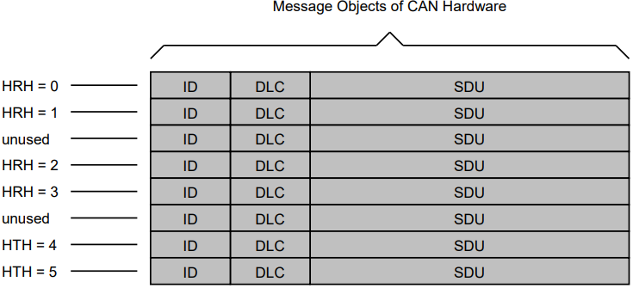

Hình 7-3: Ví dụ về việc gán HTHs và HRHs cho các Đối tượng Phần cứng. Việc đánh số HTHs và HRHs là cụ thể cho từng triển khai. Việc đánh số được chọn chỉ là một ví dụ.

[SWS_Can_00276] ⌈ Hàm Can_Write sẽ lưu trữ swPduHandle được đưa vào trong tham số PduInfo cho đến khi mô-đun Can gọi hàm CanIf_TxConfirmation cho yêu cầu này, trong đó swPduHandle được đưa ra như là tham số.⌋ ()

Tính năng của SWS_Can_00276 được sử dụng để giảm thời gian tìm kiếm trong triển khai của mô-đun CanIf.

[SWS_Can_00016] ⌈ Mô-đun Can sẽ gọi CanIf_TxConfirmation để chỉ ra việc truyền thành công. Nó có thể được gọi bởi dịch vụ ngắt TX của nguồn tài nguyên phần cứng tương ứng hoặc bên trong hàm Can_MainFunction_Write trong trường hợp chế độ đánh giá.⌋

##### 7.5.1 Ưu tiên chéo (Priority Inversion)

Việc truyền đa kênh là cần thiết để ngăn chặn ưu tiên chéo (xem chương 2.1).

[SWS_Can_00277] ⌈ Mô-đun Can sẽ cho phép chức năng "Truyền đa kênh" có thể cấu hình tĩnh (BẬT | TẮT) tại thời điểm biên dịch trước.⌋ (SRS_Can_01134)

[SWS_Can_00401] ⌈ Nhiều đối tượng phần cứng truyền (được xác định bởi "CanHwObjectCount") sẽ được gán bởi một HTH để đại diện cho một thực thể truyền đến lớp trên cùng.⌋ (SRS_Can_01134)

[SWS_Can_00402] ⌈ Mô-đun Can sẽ hỗ trợ các cơ chế truyền đa kênh cho các thiết bị nơi mà:

▪ Nhiều đối tượng phần cứng truyền, được nhóm lại thành một thực thể truyền có thể được điền vào qua cùng một bộ đăng ký, và vi điều khiển lưu trữ L-PDU vào một bộ đệm trống tự động,

hoặc

▪ Phần cứng cung cấp bộ đăng ký hoặc chức năng để xác định một đối tượng phần cứng truyền trống trong một thực thể truyền.⌋ (SRS_Can_01134)

[SWS_Can_00403] ⌈ Mô-đun Can sẽ hỗ trợ truyền đa kênh cho các thiết bị, mà gửi các L-PDU theo thứ tự ưu tiên của L-PDU.⌋ (SRS_Can_01134)

Lưu ý: Tránh mô phỏng phần mềm của việc xử lý ưu tiên, vì chi phí cơ hội sẽ hủy đi lợi ích của việc truyền đa kênh.

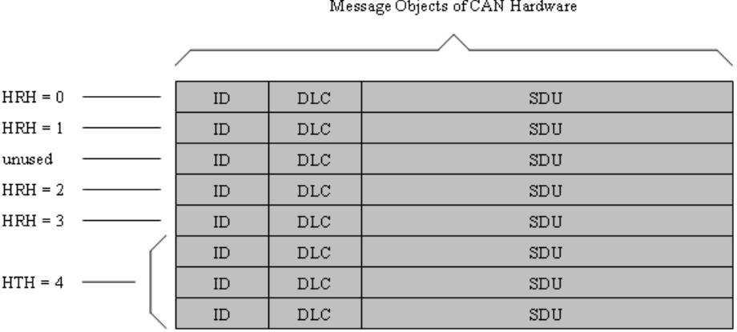

Hình 7-4: Ví dụ về việc gán HTHs và HRHs cho các Đối tượng Phần cứng với truyền thông đa luồng. Các số thứ tự của HTHs và HRHs là cụ thể cho việc triển khai. Các số thứ tự được chọn chỉ là một ví dụ.

##### 7.5.2 Tính nhất quán của dữ liệu truyền

[SWS_Can_00011] ⌈ Module Can phải sao chép dữ liệu trực tiếp từ bộ đệm của tầng trên. Trách nhiệm của tầng trên là duy trì sự nhất quán của bộ đệm cho đến khi cuộc gọi hàm trả về (Can_Write).⌋ (SRS_SPAL_12075, SRS_Can_01059)

#### 7.6 Nhận L-PDU

[SWS_Can_00279] ⌈ Khi nhận được L-PDU, module Can sẽ gọi hàm gọi lại RX indication CanIf_RxIndication với ID, Hoh, CanIf ControllerId trừu tượng trong tham số Mailbox, và chiều dài dữ liệu và con trỏ đến bộ đệm L-SDU trong tham số PduInfoPtr.⌋ (SRS_Can_01045)

[SWS_Can_00423] ⌈ Trong trường hợp của một khung CAN mở rộng, module Can sẽ chuyển đổi ID thành một định dạng chuẩn vì Tầng trên (CANIF) không biết rằng khung CAN nhận được là một khung CAN tiêu chuẩn hay mở rộng. Trong trường hợp của một khung CAN mở rộng, MSB của một khung CAN ID nhận được cần được đặt là '1' để đánh dấu khung CAN nhận được là Mở rộng.⌋ ()

[SWS_Can_00396] ⌈ RXTemporary-interrupt service routine của tài nguyên phần cứng tương ứng hoặc hàm Can_MainFunction_Read trong trường hợp chế độ đánh giá bằng cách bỏ phiếu sẽ gọi hàm gọi lại CanIf_RxIndication.⌋ (SRS_Can_01045)

[SWS_Can_00060] ⌈ Ánh xạ dữ liệu bằng CAN vào bộ nhớ được xác định theo cách rằng byte dữ liệu CAN nhận được đầu tiên là phần tử mảng 0, byte dữ liệu CAN nhận được cuối cùng là phần tử mảng 7 hoặc 63 trong trường hợp CAN FD. Nếu bảng trình bày bên trong bộ đệm phần cứng CAN khác với định nghĩa AUTOSAR, module Can phải cung cấp một bộ đệm SDU được điều chỉnh cho các tầng trên.⌋ (SRS_SPAL_12063)

[SWS_Can_00501] ⌈ CanDrv sẽ chỉ ra liệu thông điệp nhận được là một khung CAN truyền thống hay một khung CAN FD như mô tả trong Can_IdType.⌋ (SRS_Can_01162)

##### 7.6.1 Tính nhất quán của dữ liệu nhận được

Để ngăn mất mát thông điệp nhận được, một số bộ điều khiển hỗ trợ một FIFO được xây dựng từ một tập hợp các đối tượng phần cứng, trong khi trên các bộ điều khiển khác, có thể cấu hình một đối tượng phần cứng khác với các thuộc tính tương tự mà hoạt động như một bộ đệm bóng bóng và bước vào khi đối tượng chính bận.

[SWS_Can_00489] ⌈ Trình điều khiển CAN phải hỗ trợ các bộ điều khiển mà triển khai một FIFO phần cứng. Kích thước của FIFO được cấu hình thông qua "CanHwObjectCount".⌋ ()

[SWS_Can_00490] ⌈ Các bộ điều khiển không hỗ trợ FIFO phần cứng thường cung cấp khả năng triển khai cơ chế bộ nhớ đệm bóng bóng, nơi các đối tượng phần cứng bổ sung tiếp quản khi đối tượng phần cứng chính bận rộn. Số lượng đối tượng phần cứng được cấu hình thông qua "CanHwObjectCount".⌋ ()

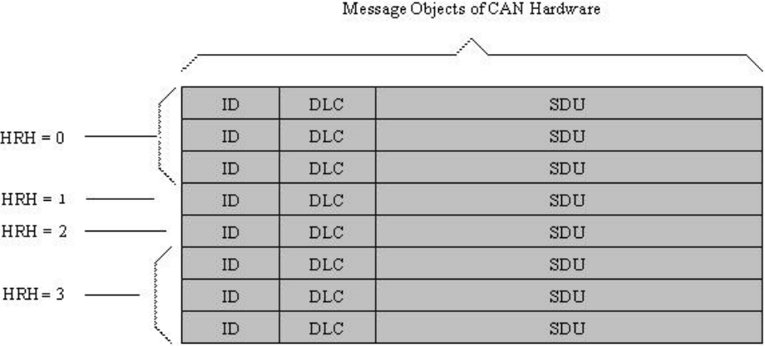

Figure 7-5: Ví dụ về việc gán các HRH giống nhau cho nhiều Đối tượng Phần cứng. Cách đánh số được chọn chỉ là một ví dụ.

[SWS_Can_00299] ⌈ Module Can sẽ sao chép L-SDU vào bộ đệm bóng sau khi nhận, nếu bộ đệm RX không thể được bảo vệ (khóa) bởi Phần cứng CAN chống ghi đè bởi một thông điệp mới được nhận.⌋ ()

[SWS_Can_00300] ⌈ Module Can sẽ sao chép L-SDU vào bộ đệm bóng, nếu Phần cứng CAN không có sẵn toàn cầu.⌋ ()

Quá trình RX hoàn chỉnh (bao gồm sao chép vào tầng đích, ví dụ: COM) được thực hiện trong ngữ cảnh của ngắt RX hoặc trong ngữ cảnh của Can_MainFunction_Read.

[SWS_Can_00012] ⌈ Module Can sẽ đảm bảo rằng cả các ISR lẫn hàm Can_MainFunction_Read không thể bị gián đoạn bởi chính nó. Bộ đệm Phần cứng CAN (hoặc bóng) luôn nhất quán, vì nó được ghi và đọc theo chuỗi trong một hàm duy nhất không bị gián đoạn bởi chính nó.⌋ (SRS_Can_01059)

Nếu Phần cứng CAN không thể được cấu hình để khóa đối tượng phần cứng RX sau khi nhận (tính năng phần cứng), có thể xảy ra tình trạng bộ đệm phần cứng bị ghi đè bởi một thông điệp mới đến. Trong trường hợp này, bộ điều khiển CAN phát hiện một sự kiện "ghi đè", nếu được hỗ trợ bởi phần cứng.

Nếu Phần cứng CAN có thể được cấu hình để khóa đối tượng phần cứng RX sau khi nhận, có thể xảy ra tình trạng thông điệp mới đến không thể được lưu vào bộ đệm phần cứng. Trong trường hợp này, bộ điều khiển CAN phát hiện một sự kiện "tràn", nếu được hỗ trợ bởi phần cứng.

[SWS_Can_00395] ⌈ Module Can sẽ tạo ra lỗi thời gian chạy CAN_E_DATALOST trong trường hợp phát hiện sự kiện "ghi đè" hoặc "tràn".⌋ ()

Gợi ý Triển khai:

Nhà thiết kế hệ thống phải đảm bảo rằng thời gian chạy cho việc nhận thông điệp (điều khiển ngắt hoặc đánh giá bằng cách bỏ phiếu) tương ứng với việc nhận nhanh nhất có thể trong hệ thống.

#### 7.7 Khái niệm Wakeup

Module Can xử lý các sự thức dậy có thể được phát hiện bởi bản thân bộ điều khiển Can và không thông qua bộ chuyển mạch Can. Có hai kịch bản có thể xảy ra: thức dậy bằng ngắt và thức dậy bằng cách đánh giá bằng cách bỏ phiếu.

Đối với thức dậy bằng ngắt, một ISR của Module Can được gọi khi phần cứng phát hiện thức dậy.

[SWS_Can_00364] ⌈ Nếu ISR cho các sự kiện thức dậy được gọi, nó sẽ gọi EcuM_CheckWakeup lần lượt. Tham số được truyền cho EcuM_CheckWakeup sẽ là ID của nguồn thức dậy được tham chiếu bởi tham số cấu hình CanWakeupSourceRef.⌋ (SRS_BSW_00375, SRS_SPAL_12069, SRS_Can_01054)

Bộ điều khiển Trạng thái ECU sau đó sẽ thiết lập MCU và gọi lại Module Can thông qua Giao diện Can, dẫn đến việc gọi Can_CheckWakeup.

Khi các sự kiện thức dậy được phát hiện bằng cách đánh giá bằng cách bỏ phiếu, Bộ điều khiển Trạng thái ECU sẽ gọi Can_CheckWakeup theo chu kỳ qua Giao diện Can như trước đây. Trong cả hai trường hợp, Can_CheckWakeup sẽ kiểm tra xem có sự thức dậy được phát hiện bởi một bộ điều khiển Can và trả về kết quả. Bộ điều khiển CAN sau đó sẽ thông báo về sự kiện thức dậy cho Bộ điều khiển Trạng thái ECU qua EcuM_SetWakeupEvent.

Xác thực thức dậy để ngăn chặn các sự kiện thức dậy sai lầm sẽ được thực hiện bởi Bộ điều khiển Trạng thái ECU và Giao diện Can sau đó và không có sự giúp đỡ nào từ Module Can.

Để biết mô tả tổng quan về các cơ chế thức dậy và biểu đồ chuỗi thức dậy, xin tham khảo Chi tiết về Quản lý Trạng thái ECU [7].

#### 7.8 Khái niệm Thông báo

Module Can chỉ cung cấp một giao diện thông báo được kích hoạt bởi sự kiện đến cho module CanIf. Mỗi thông báo được đại diện bởi một hàm gọi lại.

[SWS_Can_00099] ⌈ Các sự kiện phần cứng có thể được phát hiện bằng một ngắt hoặc bằng cách bỏ phiếu các cờ trạng thái của các đối tượng phần cứng. Các khả năng cấu hình liên quan đến việc bỏ phiếu là phụ thuộc vào phần cứng (tức là các sự kiện nào có thể được bỏ phiếu, các sự kiện nào cần được bỏ phiếu), và không bị hạn chế bởi tiêu chuẩn này.⌋ (SRS_Can_01132)

[SWS_Can_00007] ⌈ Phải có khả năng cấu hình trình điều khiển sao cho không có ngắt nào được sử dụng (toàn bộ bỏ phiếu). ⌋ (SRS_Can_01062)

Cấu hình của những gì được bỏ phiếu và không được bỏ phiếu bởi Module Can là nội bộ của trình điều khiển và không hiển thị bên ngoài module. Việc bỏ phiếu được thực hiện bên trong các chức năng chính CAN (Can_MainFunction_xxx). Các sự kiện được bỏ phiếu cũng được thông báo qua hàm gọi lại phù hợp. Sau đó, ngữ cảnh gọi không phải là ISR mà là hàm chính của CAN. Việc triển khai tất cả các hàm gọi lại phải được thực hiện như ngữ cảnh gọi là ISR.

Để biết thêm chi tiết, xem mô tả các chức năng chính CAN như Can_MainFunction_Read, Can_MainFunction_Write, Can_MainFunction_BusOff và Can_MainFunction_Wakeup.

#### 7.9 Vấn đề Reentrancy

Một hàm phải thỏa mãn các điều kiện sau để có thể tái nhập:

- Nó sử dụng tất cả các biến chia sẻ theo cách nguyên tử, trừ khi mỗi biến được phân bổ cho một phiên bản cụ thể của hàm.

- Nó không gọi các hàm không tái nhập.

- Nó không sử dụng phần cứng theo cách không nguyên tử.

Các yêu cầu truyền gửi đơn giản được chuyển tiếp bởi mô-đun CanIf bên trong hàm CanIf_Transmit.

Hàm CanIf_Transmit là tái nhập. Do đó, hàm Can_Write cần được triển khai an toàn cho luồng (ví dụ bằng cách sử dụng mutex):

Các cuộc gọi tiếp theo (phân biệt) sẽ trả về với CAN_BUSY khi việc ghi không thể thực hiện tái nhập. (ví dụ: ghi vào các Xử lý TX phần cứng khác nhau được phép, ghi vào cùng Xử lý TX không được phép)

Trong trường hợp CAN_BUSY, mô-đun CanIf sẽ xếp hàng yêu cầu đó. (hành vi giống như nếu tất cả các đối tượng phần cứng đều bận)

Các hàm Can_EnableCanInterrupts và Can_DisableCanInterrupts có thể được gọi trong các hàm tái nhập. Do đó, các hàm này cũng cần được triển khai tái nhập.

Tất cả các dịch vụ khác không cần được triển khai như các hàm tái nhập.

Các hàm chính CAN (ví dụ: Can_MainFunction_Read) không được phép bị gián đoạn bởi chính chúng. Do đó, các hàm chính CAN này không phải là hàm tái nhập.

#### 7.10 Mạng ảo

Tối ưu hóa hiệu suất năng lượng đang trở nên ngày càng quan trọng trong tất cả các lĩnh vực ô tô vì tiêu thụ năng lượng có tác động trực tiếp đến tiêu thụ nhiên liệu, lượng khí CO2 phát thải và phạm vi của các xe hybrid hoặc toàn bộ điện. Khái niệm Mạng Ảo có tiềm năng cao để giảm năng lượng ở cấp độ ECU.

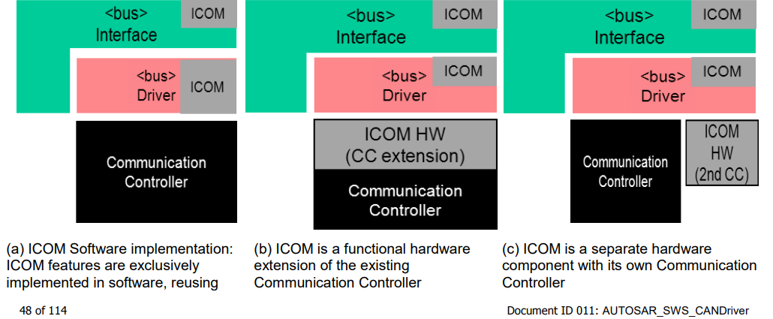

Dưới đây là bản dịch từ tiếng Anh sang tiếng Việt của đoạn văn trên, đảm bảo ngữ pháp, đầy đủ nội dung và logic:

Bộ điều khiển truyền thông hiện có

Hình 7-6: Các phương án thực hiện ICOM khả thi

Việc sử dụng các Bộ điều khiển Truyền thông Thông minh (ICOM) hỗ trợ các tính năng đó (không bắt buộc phải có phần cứng cụ thể). Nếu một số hoặc tất cả chức năng của một ECU tạm thời không cần thiết, ví dụ dựa trên trạng thái của xe, ECU có thể chuyển sang chế độ "Mạng giả". Trong chế độ này, MCU và/hoặc các ngoại vi sẽ chuyển sang chế độ tiêu thụ năng lượng thấp. Chỉ có ICOM và các bộ thu/phát kết nối với nó vẫn hoạt động. ICOM sẽ tạo ra một sự kiện đánh thức, gây ra bởi ví dụ như một tin nhắn bus được nhận, khi ECU cần khởi động lại hoạt động. Tùy thuộc vào cách thực hiện ICOM, ID tin nhắn và nội dung tin nhắn nhận được có thể được đánh giá và lọc hoàn toàn trong phần cứng, hoặc yêu cầu một cơ chế gọi lại trong phần mềm.

Như được thể hiện trong Hình 7-6, việc thực hiện ECU có thể được chia thành ba phương án khả thi - Phương án (a) là phương án phần mềm, không có phần cứng cụ thể để hỗ trợ Mạng giả. Phương án (b) mô tả một phần mở rộng phần cứng chức năng của bộ điều khiển truyền thông và phương án (c) cho thấy một biến thể phần cứng với bộ điều khiển truyền thông thứ hai mở rộng để xử lý đánh thức. Tất cả các biến thể và cách thực hiện ICOM đều phải được hỗ trợ bởi Mạng giả. Tùy thuộc vào cách thực hiện phần cứng, ICOM cũng có khả năng gửi tin nhắn. Bằng cách sử dụng ICOM để tiếp tục gửi, ví dụ như các tin nhắn trạng thái, các nút khác phụ thuộc vào tin nhắn đó sẽ không bị ảnh hưởng bởi một ECU ở chế độ Mạng giả. Hơn nữa, Mạng giả nhằm mục đích giảm thời gian phản hồi đánh thức, tức là khoảng thời gian giữa một sự kiện đánh thức và hành vi hợp lệ của một ECU. Bằng cách sử dụng ICOM để lưu các tin nhắn liên quan trong khi chế độ Mạng giả được kích hoạt, ứng dụng sẽ có quyền truy cập vào các giá trị tín hiệu hợp lệ cuối cùng ngay sau khi khởi động lại hoạt động. Do đó, ECU có thể phản hồi ngay lập tức với yêu cầu của người dùng sau khi đánh thức và không phải chờ đợi cho đến khi tin nhắn tương ứng được nhận lại.

Đây là một đoạn mô tả các yêu cầu phần mềm liên quan đến việc xử lý chế độ "Pretended Networking" trong driver CAN của AUTOSAR. Tôi sẽ dịch đoạn này sang tiếng Việt:

##### 7.10.1 Hỗ trợ xử lý chế độ Pretended Networking [SWS_Can_00497]

⌈Trình điều khiển CAN phải vô hiệu hóa chế độ Pretended Networking sau khi khởi tạo bộ điều khiển CAN.⌋

() Kích hoạt chế độ Pretended Networking:

[SWS_Can_00462] ⌈Chế độ Pretended Networking sẽ được kích hoạt bằng cách gọi Can_SetIcomConfiguration() với một ID cấu hình không được đặt là 0.⌋

[SWS_Can_00464] ⌈CanDrv chịu trách nhiệm thực hiện cấu hình lại bộ điều khiển CAN (bao gồm ICOM) theo các tham số CanIcomConfig cho cấu hình được chọn (CanIcomConfigId).⌋

[SWS_Can_00467] ⌈Nếu kích hoạt thành công, CanIf_CurrentIcomConfiguration sẽ được gọi với tham số Error được đặt thành CAN_OK.⌋

Trong đoạn này, các yêu cầu phần mềm được liệt kê như sau:

1. Sau khi khởi tạo bộ điều khiển CAN, trình điều khiển CAN phải vô hiệu hóa chế độ Pretended Networking.

2. Để kích hoạt chế độ Pretended Networking, phải gọi hàm Can_SetIcomConfiguration() với một ID cấu hình không phải 0.

3. CanDrv có trách nhiệm cấu hình lại bộ điều khiển CAN (bao gồm ICOM) theo các tham số cấu hình CanIcomConfig cho cấu hình được chọn (CanIcomConfigId).

4. Nếu kích hoạt chế độ Pretended Networking thành công, hàm CanIf_CurrentIcomConfiguration sẽ được gọi với tham số Error đặt thành CAN_OK.

Các yêu cầu này xác định cách thức kích hoạt và xử lý chế độ Pretended Networking trong trình điều khiển CAN của AUTOSAR.

Đây là phần tiếp theo của các yêu cầu phần mềm liên quan đến xử lý chế độ Pretended Networking trong AUTOSAR. Tôi sẽ dịch phần này sang tiếng Việt:

Nếu kích hoạt thành công thì CanIf_CurrentIcomConfiguration sẽ được gọi với tham số Error đặt thành ICOM_SWITCH_E_OK tham chiếu đến bộ điều khiển CAN tương ứng với CanIf ControllerId trừu tượng. Nếu kích hoạt không thành công, CanIf_CurrentIcomConfiguration sẽ được gọi với tham số Error đặt thành ICOM_SWITCH_E_FAILED tham chiếu đến bộ điều khiển CAN tương ứng với CanIf ControllerId trừu tượng.⌋

[SWS_Can_00468] ⌈Nếu Pretended Networking được kích hoạt, CanDrv sẽ gọi CanIf_RxIndication() nếu và chỉ nếu tin nhắn nhận được khớp với các điều kiện đánh thức của CanIcomConfig (xem CanIcomWakeupCauses).⌋

[SWS_Can_00470] ⌈Nếu Pretended Networking được kích hoạt, CanDrv sẽ từ chối yêu cầu Can_Write() với giá trị trả về CAN_BUSY.⌋

[SWS_Can_00498] ⌈Trình điều khiển CAN sẽ vô hiệu hóa chế độ Pretended Networking trước khi bộ điều khiển CAN được khởi động bằng SetControllerMode(CAN_CS_STARTED)⌋

Vô hiệu hóa chế độ Pretended Networking:

[SWS_Can_00471] ⌈Chế độ Pretended Networking sẽ được vô hiệu hóa (tức là CanDrv sẽ hoạt động giống như khi nó được cấu hình mà không hỗ trợ Pretended Networking) bằng cách gọi Can_SetIcomConfiguration() với ID cấu hình = 0.⌋

[SWS_Can_00472] ⌈Nếu Pretended Networking bị vô hiệu hóa, CanDrv sẽ xử lý các tin nhắn bình thường như đã cấu hình trong cấu hình thông thường.⌋

[SWS_Can_00474] ⌈Trình điều khiển CAN sẽ thông báo cho CanIf về một sự chuyển đổi cấu hình bằng cách gọi CanIf_CurrentIcomConfiguration tham chiếu đến bộ điều khiển CAN tương ứng với CanIf ControllerId trừu tượng. Tham số lỗi được đặt thành ICOM_SWITCH_E_OK nếu vô hiệu hóa thành công và ICOM_SWITCH_E_FAILED nếu không.⌋

[SWS_Can_00499] ⌈Trình điều khiển CAN sẽ vô hiệu hóa chế độ Pretended Networking trước khi bộ điều khiển CAN bị dừng bằng SetControllerMode(CAN_CS_STOPPED).⌋

##### 7.10.2 Hỗ trợ gửi và nhận tin nhắn tự động

[SWS_Can_00477] ⌈Việc gửi tin nhắn tự động trong chế độ Pretended Networking chỉ được hỗ trợ nếu có phần cứng ICOM bổ sung. Một tham số cấu hình xác định liệu có hỗ trợ phần cứng hay không (Tham khảo CanIcomVariant).⌋

[SWS_Can_00478] ⌈Nếu ICOM được thực hiện bằng phần mềm, bộ điều khiển sẽ không gửi tin nhắn trong chế độ Pretended Networking.⌋

[SWS_Can_00479] ⌈CanDriver sẽ chuyển tiếp tất cả các tin nhắn nhận được trong Chế độ Pretended Networking đến CanIf.⌋

Phần này mô tả các yêu cầu về cách xử lý kích hoạt/vô hiệu hóa chế độ Pretended Networking, xử lý tin nhắn nhận/gửi trong chế độ này, và các điều kiện hỗ trợ gửi/nhận tin nhắn tự động khi ở chế độ Pretended Networking.

Đây là phần mô tả về phân loại lỗi trong mô-đun CAN của AUTOSAR. Tôi sẽ dịch nó sang tiếng Việt:

#### 7.11 Phân loại lỗi

[SWS_Can_00104] ⌈Mô-đun CAN phải có khả năng phát hiện các lỗi và ngoại lệ sau đây tùy thuộc vào cấu hình của nó (mặc định/sản xuất)⌋ (SRS_BSW_00337, SRS_BSW_00385, SRS_BSW_00331)

##### 7.11.1 Lỗi trong quá trình phát triển

Phần này nêu ra rằng mô-đun CAN phải có khả năng phát hiện các lỗi và ngoại lệ khác nhau trong quá trình vận hành, tùy thuộc vào cấu hình của nó (cấu hình mặc định hay cấu hình sản xuất). Các yêu cầu phần mềm liên quan đến phân loại lỗi sẽ được liệt kê trong các phần tiếp theo.

Phần 7.11.1 sẽ đề cập đến các lỗi phát sinh trong quá trình phát triển phần mềm CAN, như lỗi cấu hình, lỗi tham số đầu vào không hợp lệ, v.v. Đây là dạng lỗi cần được phát hiện và xử lý trong giai đoạn phát triển để đảm bảo chất lượng phần mềm.

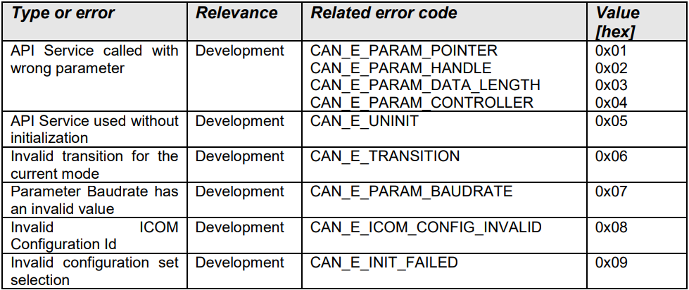

##### 7.11.2 Runtime Errors

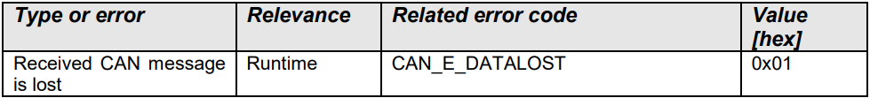

Đoạn văn bản này tiếp tục mô tả các loại lỗi khác nhau trong mô-đun CAN của AUTOSAR. Tôi sẽ dịch nó sang tiếng Việt:

[SWS_Can_00026] ⌈Mô-đun CAN phải báo các lỗi gây ra bởi việc sử dụng không đúng cách API của mô-đun CAN. Điều này bao gồm kiểm tra tham số API và lỗi tuần tự gọi hàm.⌋ (SRS_BSW_00337, SRS_BSW_00323, SRS_SPAL_00157)

[SWS_Can_00091] ⌈Sau khi trả về DET, hàm của mô-đun CAN gây ra lỗi phát triển sẽ trả về ngay lập tức.⌋ (SRS_SPAL_12448)

[SWS_Can_00089] ⌈Môi trường của mô-đun CAN chỉ báo các lỗi phát triển trong giá trị trả về của một hàm của mô-đun CAN khi DET được bật và hàm cung cấp giá trị trả về. Giá trị trả về là E_NOT_OK.⌋ (SRS_BSW_00369, SRS_BSW_00386, SRS_SPAL_12448)

##### 7.11.3 Lỗi tạm thời

Không có lỗi tạm thời.

##### 7.11.4 Lỗi sản xuất

Mô-đun CAN không gọi Trình quản lý Sự kiện Chẩn đoán, vì không có mã lỗi sản xuất được xác định cho mô-đun CAN.

##### 7.11.5 Giá trị trả về

CAN_BUSY được báo cáo thông qua giá trị trả về của hàm Can_Write. Mô-đun CanIf phản ứng theo các sơ đồ trình tự được quy định cho mô-đun CanIf.

E_NOT_OK được báo cáo thông qua giá trị trả về trong trường hợp có sự đánh thức trong quá trình chuyển sang chế độ ngủ.

Các sự kiện Busoff và Đánh thức được chuyển tiếp thông qua các hàm gọi lại thông báo.

#### 7.12 Hỗ trợ CAN FD

Vì lý do hiệu suất, một số bộ điều khiển CAN cho phép sử dụng tính năng Flexible Data-Rate gọi là CAN FD (xem "CAN with Flexible Data-Rate" specification). Được chỉ định trong giai đoạn tranh chấp, có thể chuyển sang tốc độ baud cao hơn trong khi truyền dữ liệu và CRC. Tốc độ baud thứ hai này phải được cấu hình bằng cách mở rộng CanControllerBaudrateConfig với CanControllerFdBaudrateConfig. Nếu một tốc độ baud đang hoạt động có cấu hình CAN FD (xem CanControllerFdBaudrateConfig), tính năng CAN FD sẽ được kích hoạt cho bộ điều khiển này. Tốc độ baud thứ hai đã chỉ định cần thiết để hỗ trợ việc nhận khung CAN FD với chuyển đổi tốc độ bit (BRS). Việc tốc độ baud thứ hai có được sử dụng để truyền hay không phụ thuộc vào tham số cấu hình CanControllerTxBitRateSwitch (xem CanControllerFdBaudrateConfig).

Tuy nhiên, có thể có trường hợp cần phải truyền các tin nhắn CAN 2.0 truyền thống trong mạng hỗ trợ tin nhắn CAN-FD, ví dụ để hỗ trợ đánh thức chọn lọc CAN. Trong những trường hợp này, cần hỗ trợ truyền xen kẽ các tin nhắn CAN truyền thống với tin nhắn CAN-FD. Điều này có thể đạt được ở cấp độ khung bằng cách sử dụng hai bit có trọng số lớn nhất của CanId (xem Can_IdType, SWS_Can_00416) được truyền trong Can_Write để chỉ định loại khung nào sẽ được sử dụng.

CAN FD cũng hỗ trợ dung lượng tải trọng mở rộng cho phép truyền lên đến 64 byte. Tính năng này cũng phụ thuộc vào cấu hình CAN FD (xem CanControllerFdBaudrateConfig). Do đó, nếu bộ điều khiển CAN ở chế độ CAN FD (có CanControllerFdBaudrateConfig hợp lệ) và cờ CAN FD được đặt trong CanId được truyền đến Can_Write(), CanDrv hỗ trợ truyền PDU với độ dài lên đến 64 byte. Nếu có yêu cầu truyền một khung CAN FD và bộ điều khiển CAN không ở chế độ CAN FD (không có CanControllerFdBaudrateConfig), khung sẽ được gửi như khung CAN truyền thống miễn là độ dài PDU <= 8 byte.

Đoạn văn này mô tả cách xử lý các loại lỗi phát triển, lỗi tạm thời và lỗi sản xuất trong mô-đun CAN. Nó cũng giải thích về khả năng hỗ trợ CAN FD (Flexible Data-Rate) của CAN, cho phép truyền khung dữ liệu lớn hơn với tốc độ baud cao hơn.

### 8 Chỉ định API

Tiền tố của tên hàm có thể được thay đổi trong một triển khai với nhiều mô-đun CAN như được mô tả trong [SWS_Can_00284].

#### 8.1 Kiểu dữ liệu nhập

Trong chương này, tất cả các kiểu dữ liệu được nhập từ các mô-đun sau đây được liệt kê: [SWS_Can_00222] ⌈